- 创建数据库sy1
- 根据下图建表, 为每个表建立主键， 如果有外键建立外键

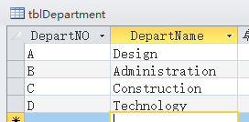

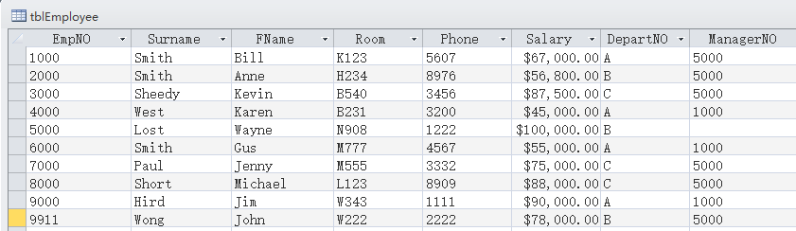

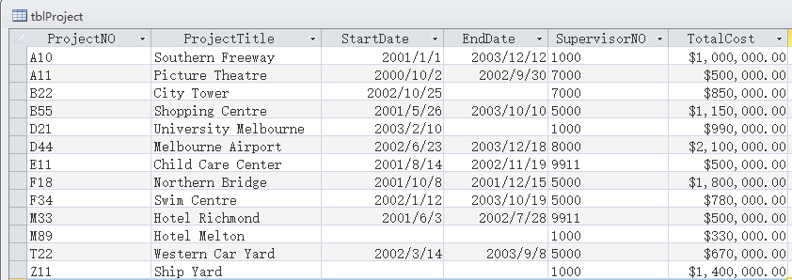

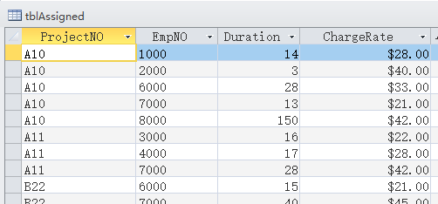

2. 向每个表里添加2行数据。

